PRESSMEDDELANDE 2018-01-19

Hemmakväll till Kullagatan i Helsingborg
Hemmakväll säkrar ytterligare ett läge för sitt nya butikskoncept ”En ny värld av godis”. Till påsk kommer konceptet till Kullagatan i Helsingborg.

- Konsumtionen av lösgodis drivs till stor del av impulsköp, så just kundgenomströmning är väsentligt för framtida framgång. Läget för konceptbutiken ”En ny värld av godis” är perfekt på populära gågatan Kullagatan, säger Hemmakvälls VD Stephan Andersson.

Läget för den nya butiken blir Magnus Stenbocks Galleria, med entré ut mot Kullagatan. Gallerian har 1,1 miljoner besökare per år, och Kullagatan trafikeras av 6 miljoner kunder årligen. Hemmakvälls nya butik nås enkelt med bil, buss eller tåg, med Helsingborgs resecentrum på endast 5 minuters gångavstånd.

Hemmakvälls kunder gillar den konceptuella utvecklingen mot fokus på godis.

- Vår senaste varumärkesundersökning visar att vi idag har en lösgodisassociation på över 90%. Mer än 90% av våra medlemmar anser att Hemmakväll har en väldigt hög kvalitet och ett mycket bra utbud av lösgodis, vilket vi är glada och stolta över. Vi utvecklar ständigt vårt sortiment med unika nyheter som bara finns hos oss, berättar Jaana Thorén, marknadschef på Hemmakväll.

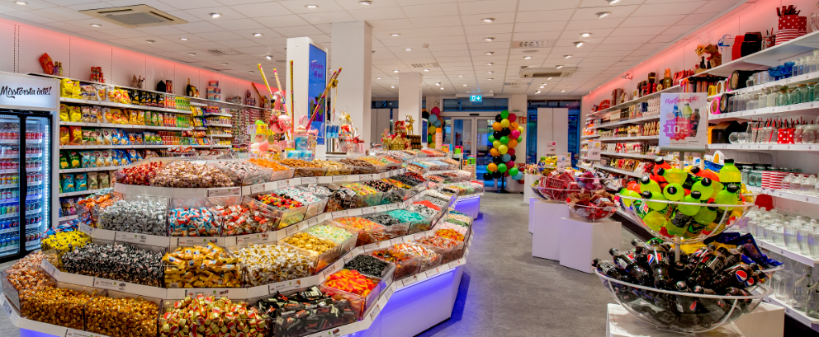

För ytterligare information kontakta:
Stephan Andersson, vd Hemmakväll AB, telefon 070-921 12 90
Jaana Thorén, marknadschef Hemmakväll AB, telefon 070-921 12 70

Hemmakväll är Sveriges största godisbutikskedja med cirka 70 butiker över hela landet och cirka 700 medarbetare. Hemmakväll marknadsför och säljer lösgodis, konfektyr, snacks, drycker, glass, presentförpackningar samt köp- och hyrfilmsprodukter.

Hemmakväll lanserade våren 2016 ett nytt upplevelsebaserat butikskoncept som enbart fokuserar på ätbart och presentförpackningar.

Sju nya konceptbutiker finns på högtrafiklägen i flertalet gallerior (Väla Centrum i Helsingborg, Kista Galleria och Skärholmen Centrum i Stockholm, Emporia respektive Mobilia i Malmö) samt på gatulägen i städer (Växjö och Örebro). Ytterligare fem lägen är säkrade.

